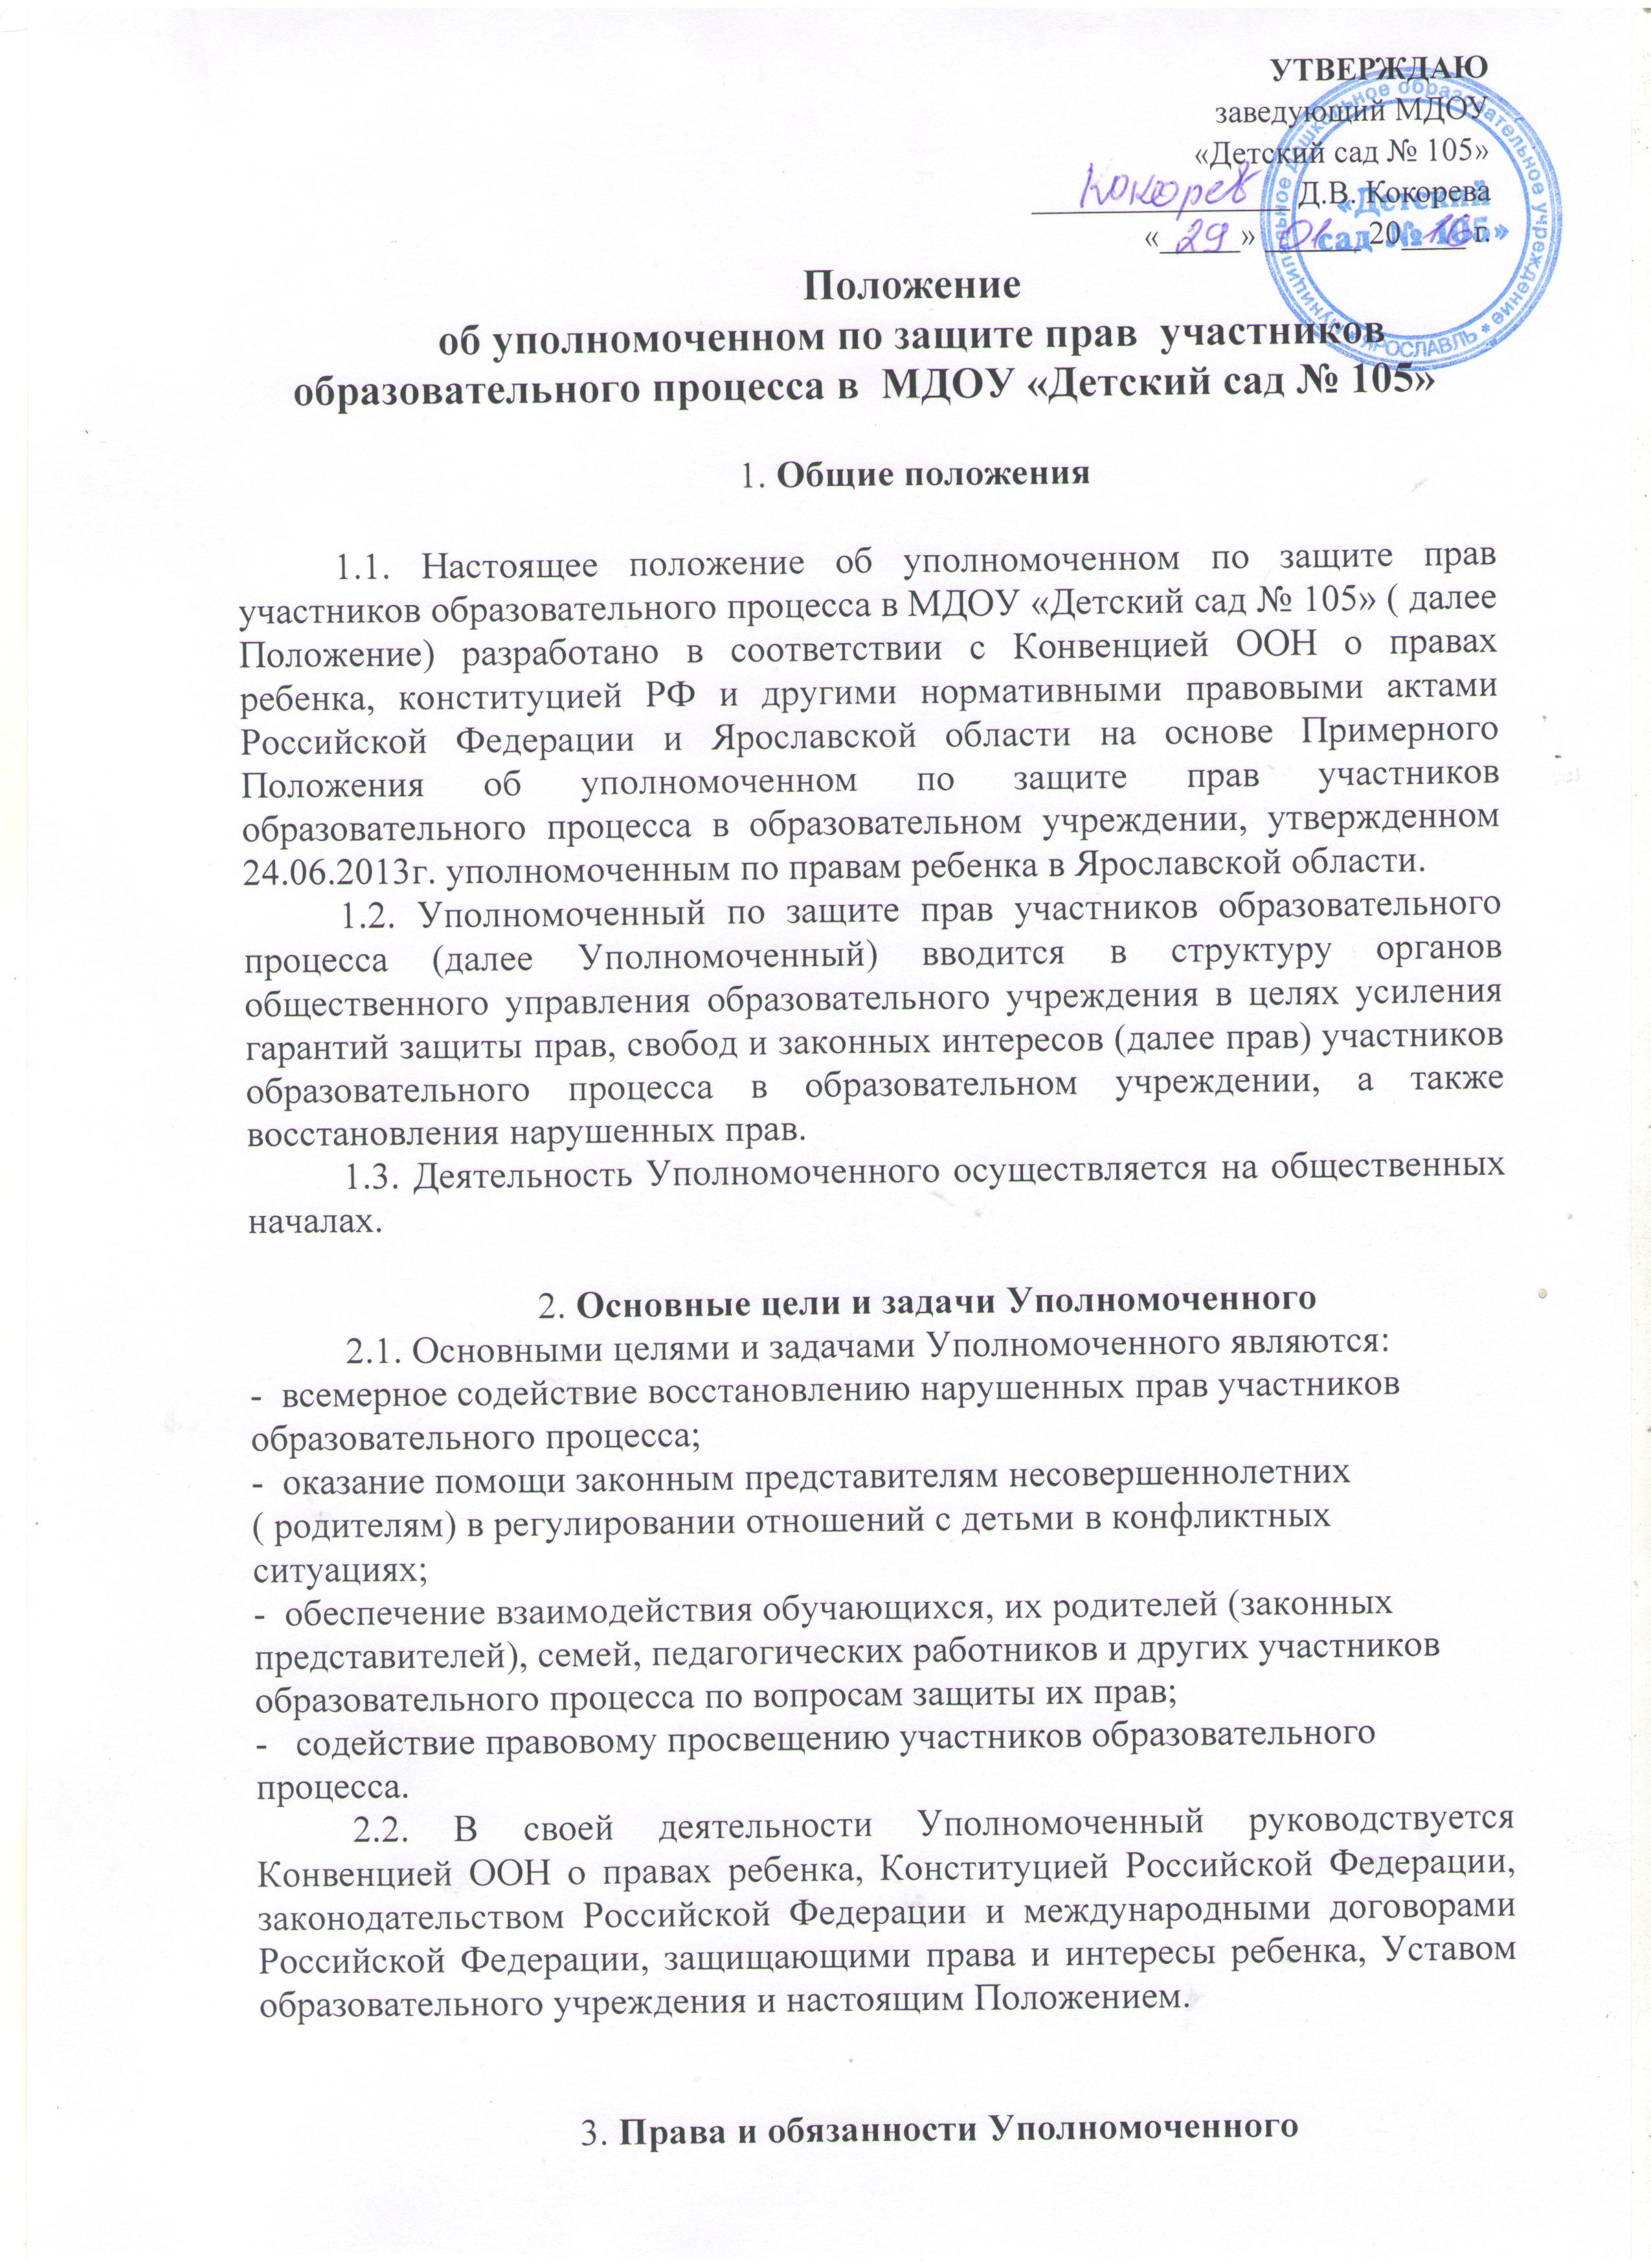

3.1. Уполномоченный действует в пределах компетенции, установленной настоящим Положением и в рамках образовательного процесса. Он не принимает управленческих решений, отнесенных к образовательному процессу и компетенции должностных лиц образовательного учреждения.
3.2. Для реализации задач Уполномоченный имеет право:
- посещать занятия, родительские собрания, заседания педагогического совета и иных органов самоуправления образовательного учреждения, совещания, проводимые руководителем образовательного учреждения;
- получать пояснения по спорным вопросам от всех участников образовательного процесса;
- проводить самостоятельно или совместно с органами самоуправления образовательного учреждения, администрацией образовательного учреждения проверку фактов нарушения прав участников образовательного процесса;
- заниматься решением проблем по собственной инициативе при выявлении фактов грубых нарушений прав участников образовательного процесса;
- пользоваться помощью участников образовательного процесса при решении вопросов, относящихся к его компетенции;
- вносить рекомендации ( письменные, устные) администрации, педагогическому совету, органу самоуправления образовательного учреждения, предлагать меры для разрешения конфликта;
- представлять свое мнение, оценки и предложения, как общего характера, так и по конкретным вопросам по результатам изучения и обобщения информации о нарушении прав участников образовательного процесса педагогическому совету и другим органам самоуправления образовательного учреждения и администрации образовательного учреждения.
3.3. Уполномоченный обязан:
- содействовать разрешению конфликта путем конфиденциальных переговоров;
- по окончании учебного года предоставлять органу самоуправления образовательного учреждения и общественному помощнику Уполномоченного по правам ребенка в Ярославской области муниципального образования отчет о своей деятельности с выводами и рекомендациями;
-Уполномоченный не вправе разглашать ставшие ему известными конфиденциальные сведения о частной жизни других лиц без их письменного согласия.

4. Процедура рассмотрения Уполномоченным обращений участников образовательного процесса

4.1. Уполномоченный рассматривает обращения участников образовательного процесса ( воспитанников, педагогических работников, родителей(законных представителей несовершеннолетних), касающиеся нарушений их прав, связанных с осуществлением образовательного процесса.
4.2. Обращение подается уполномоченному в срок не позднее 3-х месяцев со дня нарушения права заявителя или с того дня когда заявителю стало известно о нарушениях. Обращение может подаваться как в письменной, так и в устной форме. Письменное обращение должно содержать Ф.И.О. заявителя, изложение существа вопроса.
4.3. Получив обращение, Уполномоченный:
- в срок не позднее 10-ти рабочих дней со дня получения обращения принимает его к рассмотрению;
- разъясняет заявителю о других мерах, которые могут предприняты для защиты прав заявителя;
-обращается к администрации образовательного учреждения с ходатайством о проведении проверки по фактам выявленных нарушений;
- в случае необходимости обращается за разъяснениями к Уполномоченному по правам ребенка в Ярославской области;
- в случае необходимости передает обращение органу или должностному лицу, к компетенции которых относится разрешение обращения по существу.
4.4. Уполномоченный вправе отказать в принятии обращения к рассмотрению, мотивированно обосновав свой отказ.
4.5 О принятом решении Уполномоченный в семидневный срок уведомляет заявителя.
4.6 Уполномоченный взаимодействует с:
-общественным помощником Уполномоченного по правам ребенка в муниципальном образовании(районе);
-государственными и муниципальными органами управления образования;
-Уполномоченным по правам ребенка в Ярославской области;
-комиссиями по делам несовершеннолетних органов внутренних дел области;
-органами опеки и попечительства;
-общественными объединениями и организациями, деятельность которых направлена на защиту прав и интересов детей.

5. Обеспечение деятельности Уполномоченного

  - Для эффективной работы Уполномоченного администрация учреждения оказывает ему содействие в предоставлении на период личного приема отдельного помещения, в выдаче запрашиваемых документов и иных сведений, необходимых для осуществления деятельности в пределах компетенции.
  - Администрация образовательного учреждения не вправе вмешиваться и препятствовать деятельности Уполномоченного с целью повлиять на его решение в интересах одного лица.
  - Для обеспечения деятельности Уполномоченного администрация образовательного учреждения вправе в установленном порядке предусмотреть возможность использования внебюджетных источников образовательного учреждения.
  - Правовое обучение Уполномоченных осуществляется при содействии органов образования Ярославской области, Уполномоченного по правам ребенка в Ярославской области и общественных организаций, содействующих правовому и гражданскому образованию.

6. Порядок избрания Уполномоченного

  - Уполномоченным может быть педагогический работник ( воспитатель, педагог – психолог, учитель – логопед), а также родитель ( законный представитель) несовершеннолетнего как участник образовательного процесса.
  - Участник образовательного процесса, занимающий в образовательном учреждении административную должность, не может быть избран Уполномоченным.
  - Порядок избрания Уполномоченного:
Организация и проведение выборов определяется настоящим положением.. Выборы Уполномоченного проводятся 1 раз в 3 года в сентябре месяце. В выборах участвуют работники образовательного учреждения, родители (законные представители) несовершеннолетних.
Избрание Уполномоченного производится большинством голосов ( не менее 2/3 от общего числа участников общего собрания) открытым или прямым тайным голосованием. Форма голосования определяется образовательным учреждением. Избранным считается кандидат, набравший большее количество голосов. Итоги голосования оформляются протоколом и направляются в аппарат Уполномоченного по правам ребенка в Ярославской области, из муниципальных и негосударственных образовательных учреждений – в орган управления образованием. Информация об итогах выборов размещается в специально отведенном месте в образовательном учреждении.
  - Досрочное прекращение деятельности Уполномоченного допускается в случае:
- прекращение действия трудового договора, заключенного с педагогическим работником образовательного учреждения;
- подачи личного заявления о сложении полномочий;
-неисполнения (ненадлежащего исполнения) своих обязанностей;
-неспособности по состоянию здоровья или иным причинам исполнять свои обязанности;
-вступления в законную силу обвинительного приговора суда в отношении Уполномоченного.

